南城区中心小学二年级数学上
第四单元测试题
2005---2006学年度第一学期
班级 姓名 成绩 书写（ ）分
一、口算。（6分）
1×2= |  | 4×6= |  | 6×1= |  | 1×1= |  | 5×3=
5×5= |  | 2×2= |  | 2×1= |  | 5×1= |  | 4×5=
1×3= |  | 12+20= |  | 6×6= |  | 6×3= |  | 89-34=
6×4= |  | 2×6= |  | 75-68= |  | 2×3= |  | 63-3=
3+5= |  | 10+58= |  | 2×5= |  | 6×5= |  | 1×6=
4×1= |  | 2×4= |  | 3×3= |  | 5×4= |  | 96-24=
4×2= |  | 3×4= |  | 5×6= |  | 16+18= |  | 1×4=
4×3= |  | 4×4= |  | 37-25= |  | 24+75= |  | 3×1=
1×5= |  | 26+41= |  | 54-45= |  | 3×2= |  | 46+14=
18+12= |  | 5×2= |  | 20+40= |  | 100-98= |  | 3×6=
3×5= |  | 30+45= |  | 6×2= |  | 12+45+20= |  | 90-70-18=
3×5+12= |  | 4+5×6= |  | 1×6-5= |  | 3×4+60= |  | 5+4×5=
二、填空（21分）
1、把下面的口诀补充完整，并写出两个乘法算式。（3。5分）
四（ ）二十四 五六（ ） 二四（ ）

2、5个6相加，写成加法算式是（ ），写成乘法算式是
（ ）×（ ）＝（ ），其中因数是（ ）和（ ），积是（ ），在计算这个算式时用到的乘法口诀是 。（4分）
3、在○里填上“﹥”“﹤”“＝”。（4分）
5×2 ○ 8 2×6 ○6＋6 5×5○5＋5 3 ×4○2 ×6
3×3 ○3 ＋3 4×6 ○5×5 6×5○45－ 12 5×2○2×3＋4
4、把加法算式改写成乘法算式或乘加、乘减算式。（4分）
4＋4＋4＋4＋4＋4＝ 3＋3＋3＋3＋1＝
6＋6＋6＋6＋6＝ 2＋2＋2－3＝
5、在○里填上“＋”“－”或“×”.（4分）
3○3=6 3○5=15 6○3=3 4○5=9
3○3=9 5○3=8 6○3=18 5○4=20
6、一张桌子4条腿，2张桌子（ ）条腿，4张桌子（ ）条腿，6张桌子（ ）条腿。（1。5分）
三、看图写算式。（5分，每空0。5分）
1、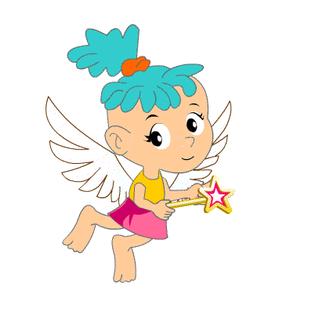 2、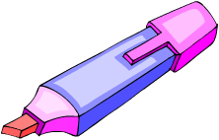
有（ ）个（ ） 有（ ）个（ ）
加法算式： 加法算式：
乘法算式： 乘法算式：

用到的口诀： 用到的口诀：
四、判断。（对的打“√”，错的打“×”）。（6分）
1、5个4相加是多少？列式是 5＋4。 （ ）
2、一个因数是4，另一个因数是6，写成乘法算式是4＋6＝20。 （ ）
3、3＋3可以写成乘法算式是3×3。 （ ）
4、5个5相加，算式可以写成5＋5＋5＋5＋5，也可以写成5×5。 （ ）
5、小明的身高是125米。 （ ）
6、2个3相加列式是2×3，3个2相加列式也是2×3。 （ ）
五、用竖式笔算。（8分）
4 5＋36 ＝ 82－19 ＝ 12＋38－27 ＝ 62－39＋18＝

六、列式计算。（9分）
1、3个5相加，和是多少？ 2、4和6相乘，积是多少？

3、一个因数是4，另一个因数 4、6与5的积，减去20，差是
是5，积是多少？ 多少？

5、48比65少多少？ 6、比65少48的数是多少？

七、解决问题。（共45分， 前4题各3分，5-8题各4分）
1、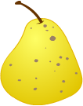 2、
一共有多少个梨？ 一共有多少枝铅笔？
□×□＝□（ ） □×□＝□（ ）
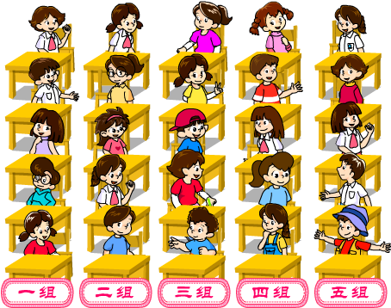
3、 4 、

一共有多少只蚂蚁？ 一共有多少个小朋友？
□×□＝□（ ） □×□＝□（ ）
5、 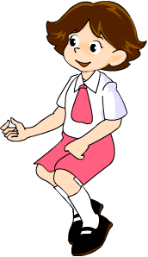
我做了5朵小红花。
我做了6朵小红花。
他们一共做了多少朵小红花？
□×□＝□（ ） 答：他们一共做了（ ）朵小红花。

6、 
我也写了6个大字。
我写了6个大字。
我写的和你们一样多。我们一共写了多少个？
□×□＝□（ ） 答：我们一共写了（ ）个字。
7、值日生有5个小组,每组有6个人,一共有多少人?
□×□＝□（ ） 答:一共有( )人.
8、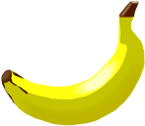
□○□○□＝□（ ）
一共有多少个
？
答：一共有（ ）个。
9、  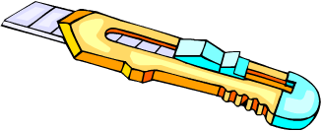 
洗衣粉6元 刀子3元 方便面2元
- 买3袋方便面要用多少元？ （4分）
□×□＝□（ ） 答：买3袋方便面要用（ ） 元。
（2）买4袋洗衣粉和一把刀子要用多少元？ （4分）
□○□○□＝□（ ）答：买4袋洗衣粉和一把刀子要（ ）元。
（3）你还能提出一个用乘法计算的问题吗？ （5分）

10、操场上有26个小朋友在玩，左边来了15个，右边又来了32个，现在操场上有多少个小朋友？ （4分）
□○□○□＝□答：现在操场上有（ ）个小朋友。

